 | ROMÂNIA  MINISTERUL EDUCAŢIEI NAŢIONALE  UNIVERSITATEA „VASILE ALECSANDRI” DIN BACĂU  FACULTATEA DE LITERE  Str. Spiru Haret, nr. 8, Bacău, 600114  Tel./ fax ++40-234-588884  www.ub.ro; e-mail: litere @ub.ro | 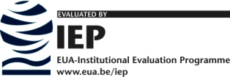

Tematică de concurs pentru ocuparea postului de conferenţiar, poziţia 4, din Statul de Funcţii al Departamentului de Limba şi Literatura Română şi Ştiinţe ale Comunicării din anul universitar 2014-2015:

1. Teorii ale spaţiului public
2. Filosofia comunicării în spaţiul public
3. Principii şi valori etice
4. Fundamentele deontologiei
5. Cunoaşterea în ştiinţele sociale

Director Departament LLRSC, Decan,

Lector univ. dr. Luminiţa DRUGĂ Conf. univ. dr. Simina MASTACAN

